**Nhóm 23**

**Đề tài: Phát triển service xử lý và lưu trữ video**

**Họ và tên: Nguyễn Minh Sơn**

**MSSV: 20110713**

**Task 5: Tìm hiểu và Test API chỉnh sửa video của project (trim, scale, rotate, crop)**

* Ta chạy project API và celery để thực hiện các task
  + Chạy project bằng lệnh sau để vào chế độ debug và khởi chạy API server

export FLASK_ENV=development

python -m videoserver.app

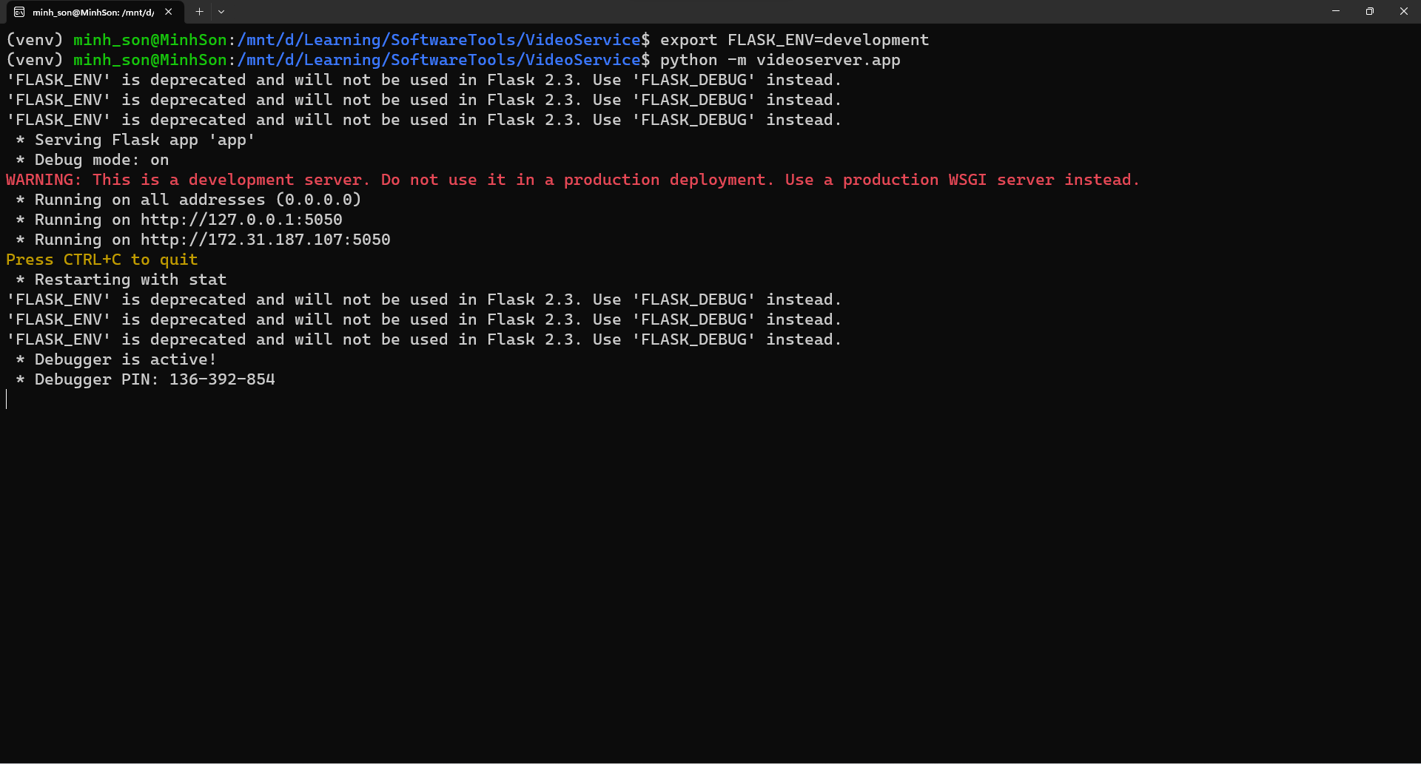

* + Chạy celery worker bằng lệnh sau để lắng nghe các task và thực hiện:

celery -A videoserver.worker worker -l info

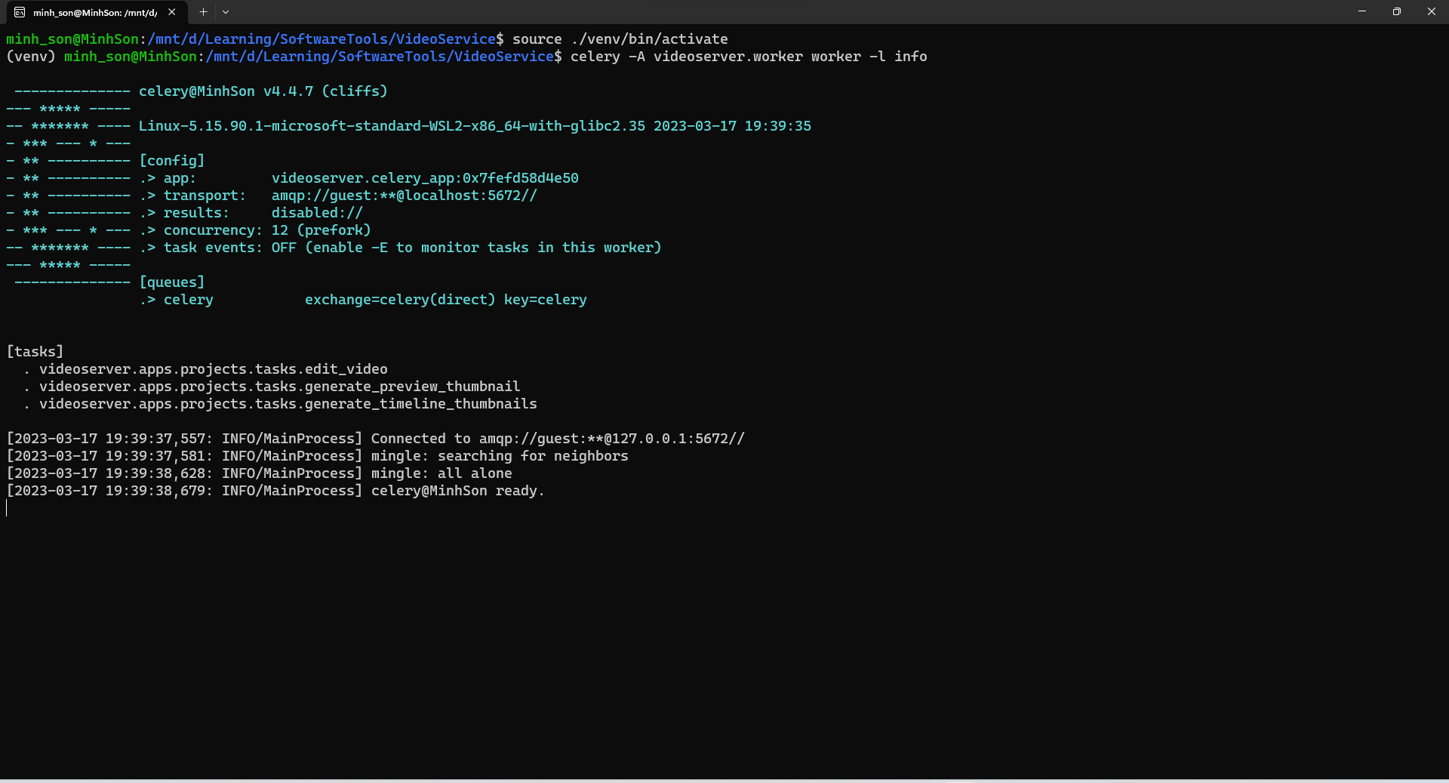

* Ta truy cập địa chỉ: <http://127.0.0.1:5050/swagger/> để mở trang test API

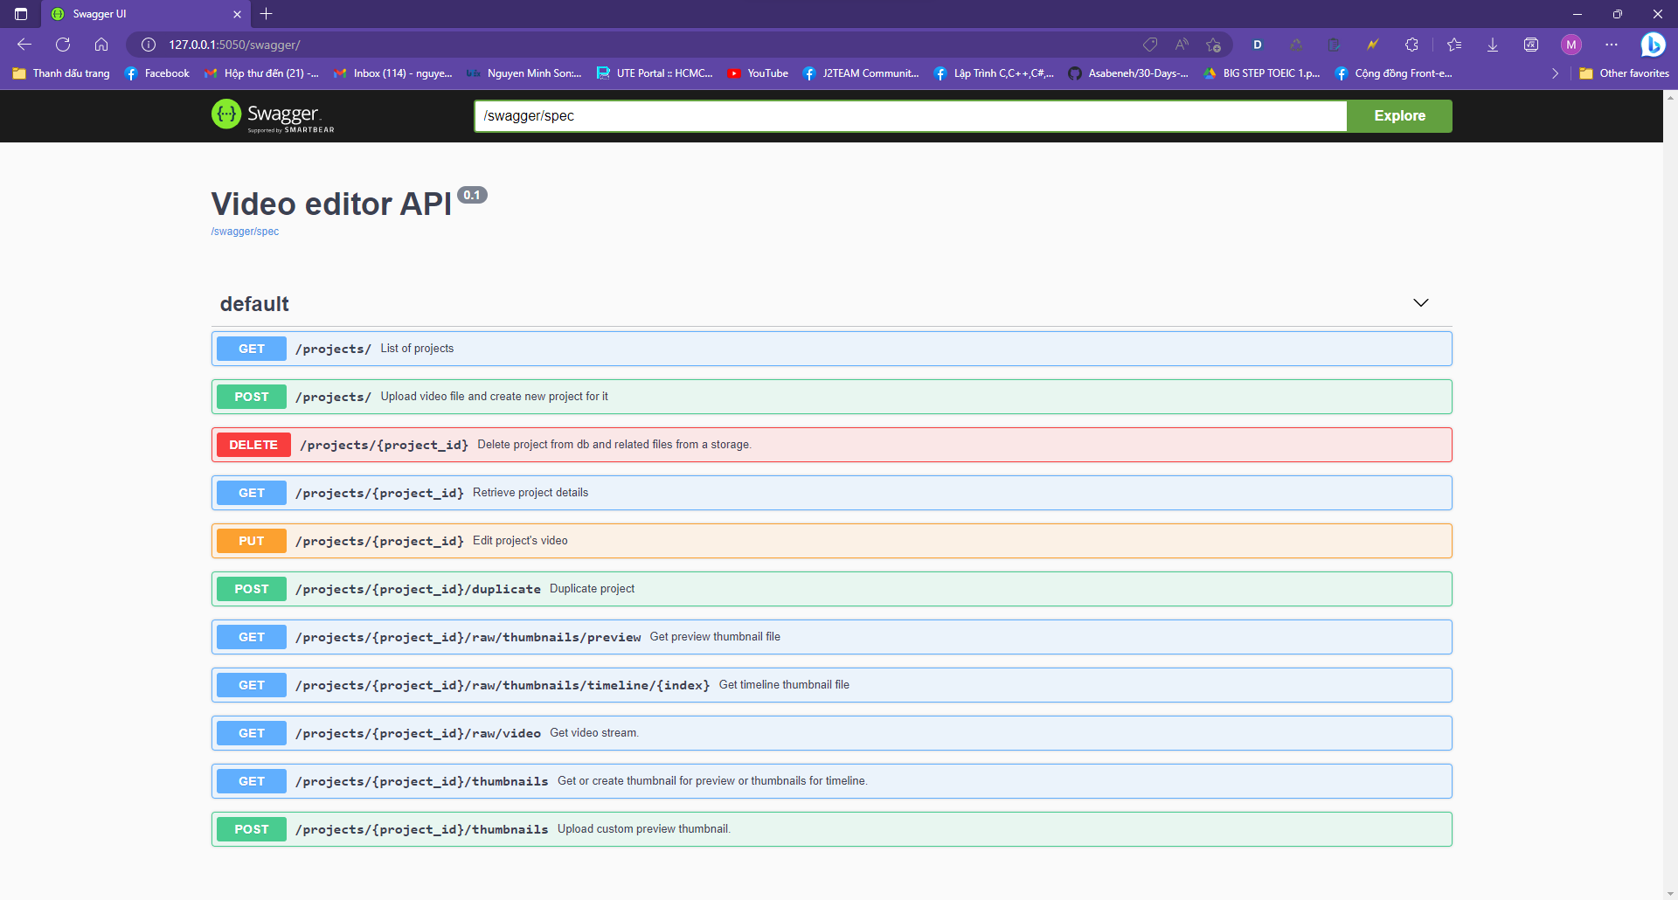

* API chỉnh sửa video gồm các thao tác: xoay video (rotate), cắt độ dài video (trim), chỉnh kích thước video, cắt ảnh của video (crop)

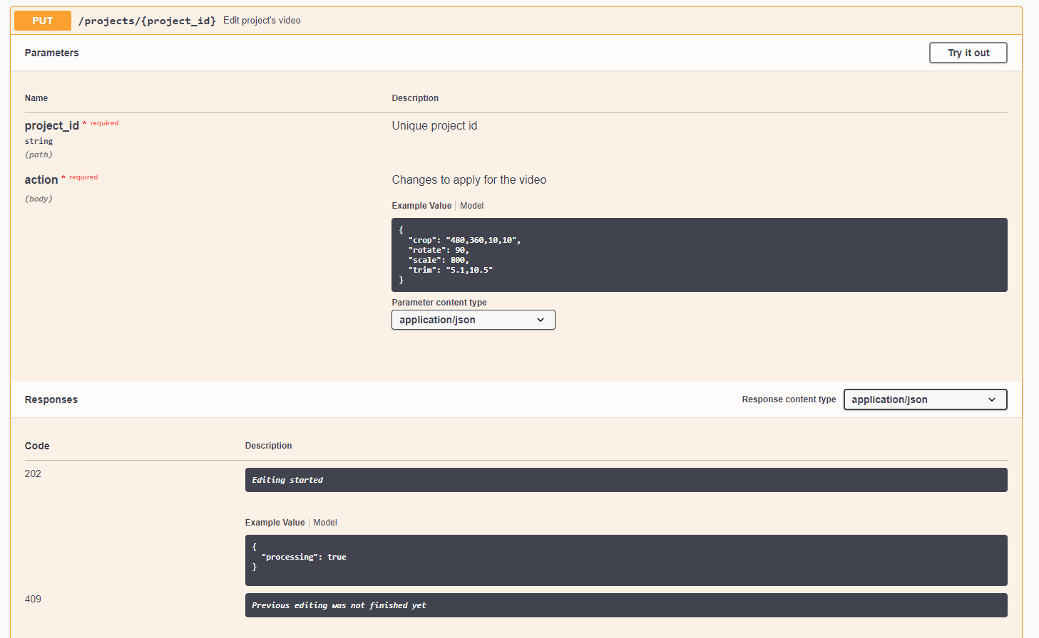

* Để có thể edit video, ta không thể thực hiện trên video gốc. Ta cần duplicate video bằng API tương ứng

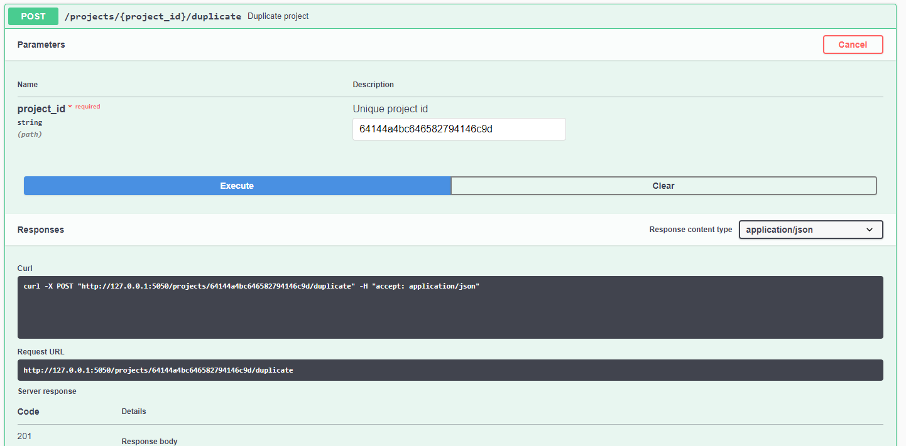

* Video gốc trước khi chỉnh sửa

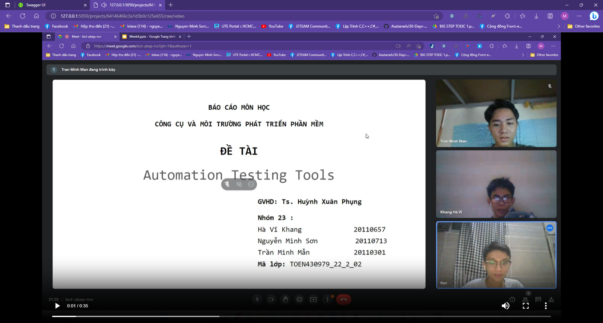

* Thông tin về video được lưu trên CSDL

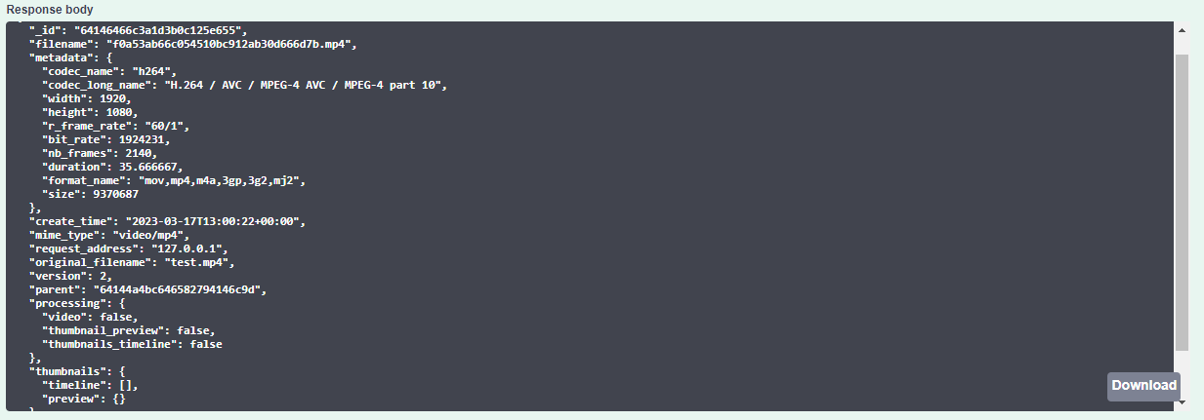

* Các tham số
  + **project_id**: Id của project (video) cần chỉnh sửa
  + **action**:
    - **trim**: gồm hai tham số là start (thời điểm bắt đầu), end (thời điểm kết thúc). Cần truyền 2 tham số này để cắt video theo thời điểm mong muốn

Truyền tham số "trim": "5.1,10.5" → Cắt video từ giây 5.1 đến 10.5

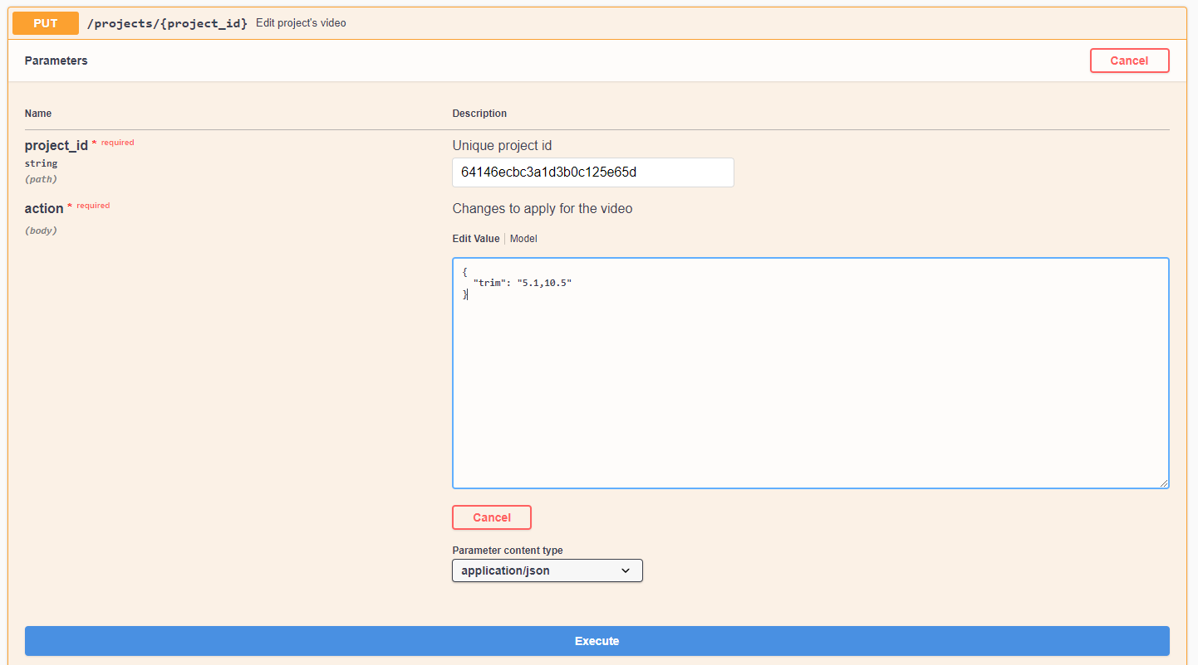

Kết quả video được cắt theo chỉ định

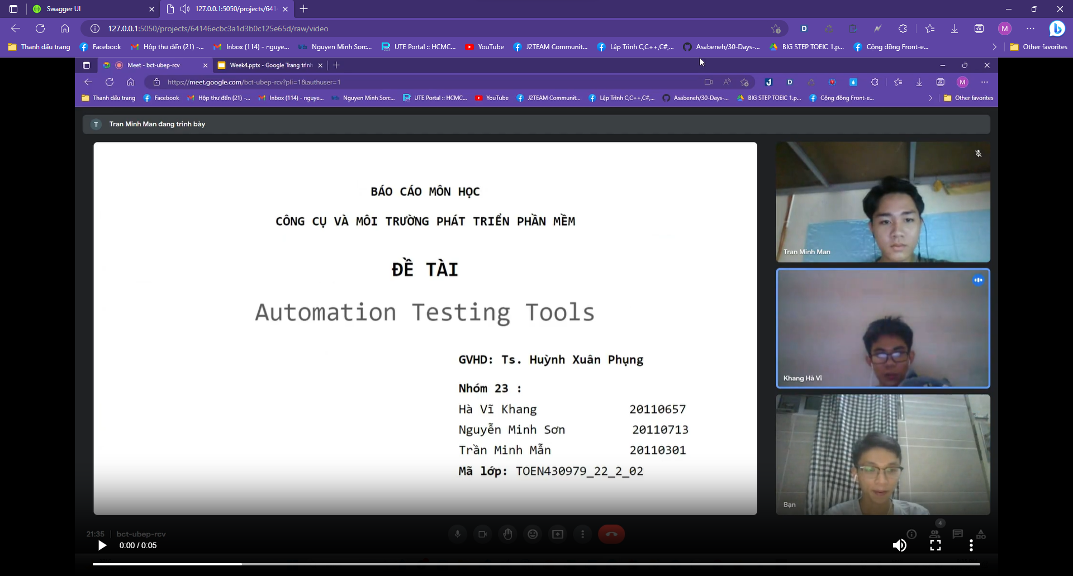

* + - **rotate**: xoay video một góc tuỳ chỉnh, tham số cần truyền là 1 số nguyên (xoay bao nhiêu độ)

Truyền tham số “rotate” : 180

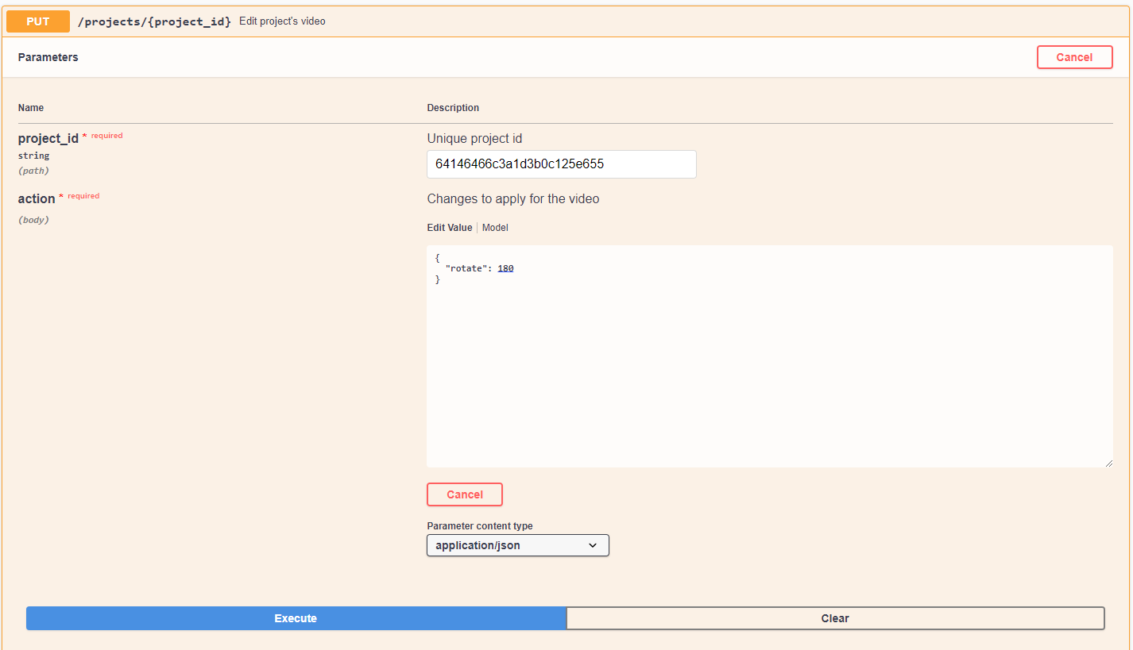

Kết quả video đã xoay 180 độ

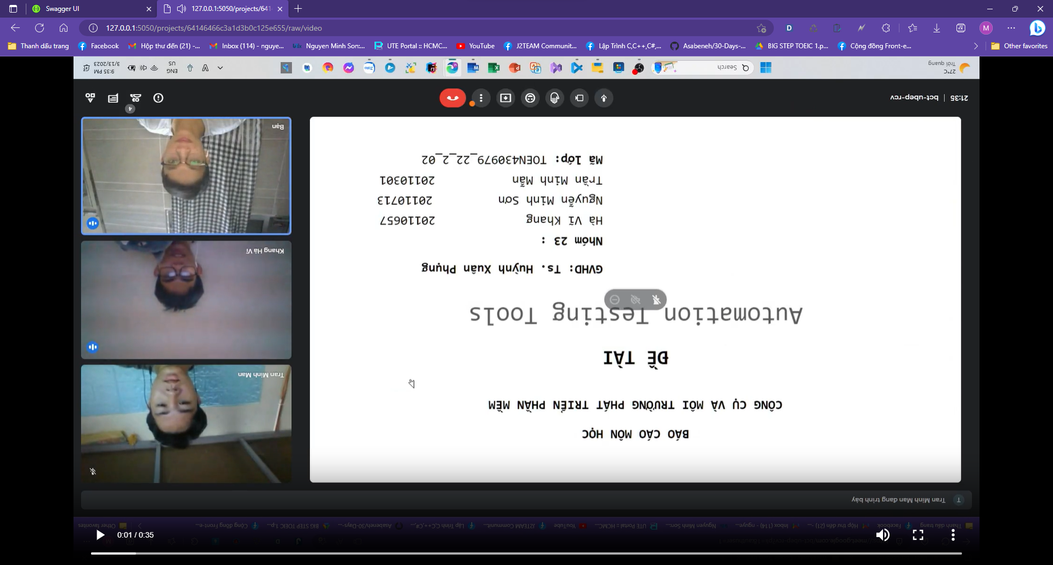

* + - **scale**: thay đổi kích thước video, tham số cần truyền vào là 1 số nguyên chỉ định width cần thay đổi và phải nhỏ hơn width mặc định của video

Truyền tham số “scale” : 400

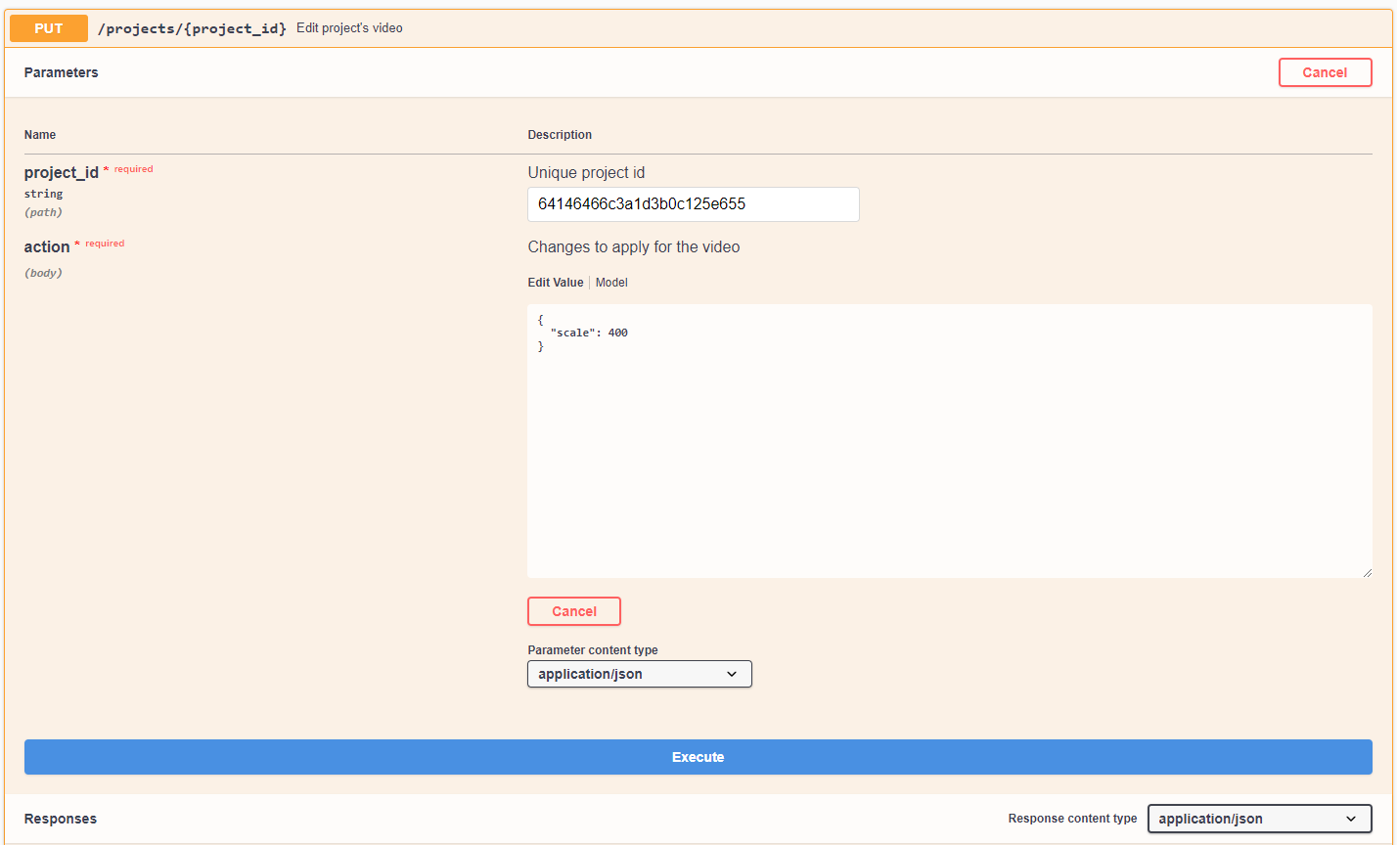

Kết quả video được thu nhỏ xuống width = 400

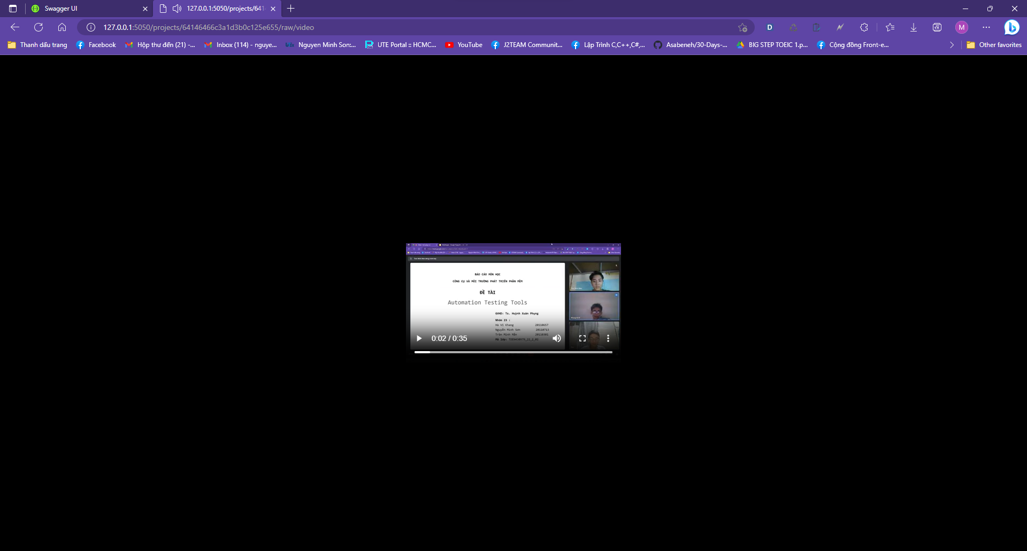

* + - **crop**: cắt hình ảnh trong video, tham số cần truyền vào là 4 số (toạ độ vị trí x, y; kích thước cần cắt width, height). Toạ độ x, y cần nằm trong video frame; Kích thước cần cắt nằm trong khoảng cho phép của video gốc

Truyền tham số theo thứ tự x, y, width, height: "crop": "500,500,600,400"

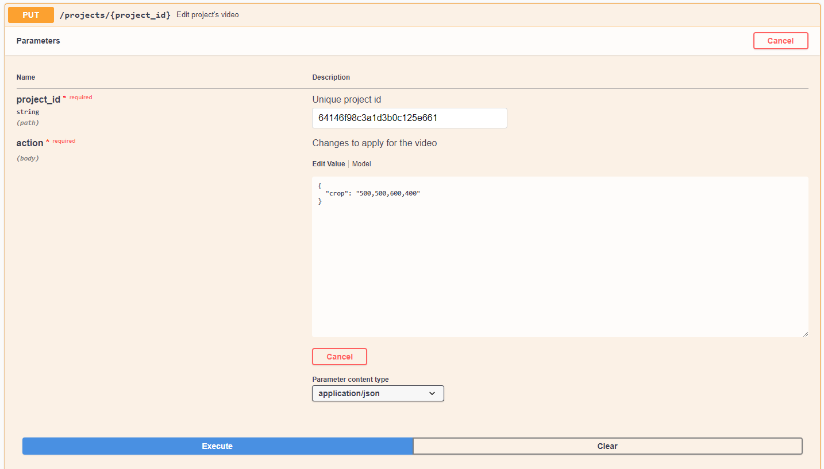

Kết quả video được cắt tại đúng vị trí chỉ định

